丽江文化旅游学院
信息学院
2022-2023 学年 第二 学期
专 业：计算机科学与技术
年 级：2020
课程名称：APP开发技术
任课教师：宋兴刚
实验名称：智能计算器

一、实验目的
- 掌握LinearLayout的嵌套
- 掌握节点类型
- 了解新的UI设计

二、实验环境和设备
1.Android Studio 3.5.3
2.SDKversion 32.0.0
3.Android12 虚拟机

三、核心代码
MainActivity
package com.px;
import android.view.View;
import android.widget.Button;
import android.widget.TextView;
import androidx.appcompat.app.AppCompatActivity;
import android.os.Bundle;
public class MainActivity extends AppCompatActivity {
private TextView textView;
private Button btn7;
private Button btn8;
private Button btn9;
private Button btnJia;
private Button btn4;
private Button btn5;
private Button btn6;
private Button btnJian;
private Button btn1;
private Button btn2;
private Button btn3;
private Button btnCheng;
private Button btn0;
private Button btnQing;
private Button btnDengYu;
private Button btnChu;
private double result; //运算结果
private double num1, num2; //接收参数
private String op = "%"; //操作符+ - * /
private boolean isClickDeng = false; //判断是否单击了=
@Override
protected void onCreate(Bundle savedInstanceState) {
super.onCreate(savedInstanceState);
setContentView(R.layout.activity_main);
textView = findViewById(R.id.text_result);
btn7 = findViewById(R.id.btn_7);
btn8 = findViewById(R.id.btn_8);
btn9 = findViewById(R.id.btn_9);
btnJia = findViewById(R.id.btn_jia);
btn4 = findViewById(R.id.btn_4);
btn5 = findViewById(R.id.btn_5);
btn6 = findViewById(R.id.btn_6);
btnJian = findViewById(R.id.btn_jian);
btn1 = findViewById(R.id.btn_1);
btn2 = findViewById(R.id.btn_2);
btn3 = findViewById(R.id.btn_3);
btnCheng = findViewById(R.id.btn_cheng);
btn0 = findViewById(R.id.btn_0);
btnQing = findViewById(R.id.btn_qing);
btnDengYu = findViewById(R.id.btn_dengyu);
btnChu = findViewById(R.id.btn_chu);
//按钮单击事件
//数字0-9按钮代码
btn0.setOnClickListener( view -> {
//按钮单击逻辑
if (isClickDeng){ //说明刚单击了=，上一个运算刚结束
textView.setText(""); //重新计算，文本框清空
isClickDeng = false; //更改 = 状态
}
textView.setText(textView.getText().toString() + "0");
});
btn1.setOnClickListener( view -> {
//按钮单击逻辑
if (isClickDeng){ //说明刚单击了=，上一个运算刚结束
textView.setText(""); //重新计算，文本框清空
isClickDeng = false; //更改 = 状态
}
textView.setText(textView.getText().toString() + "1");
});
btn2.setOnClickListener( view -> {
//按钮单击逻辑
if (isClickDeng){ //说明刚单击了=，上一个运算刚结束
textView.setText(""); //重新计算，文本框清空
isClickDeng = false; //更改 = 状态
}
textView.setText(textView.getText().toString() + "2");
});
btn3.setOnClickListener( view -> {
//按钮单击逻辑
if (isClickDeng){ //说明刚单击了=，上一个运算刚结束
textView.setText(""); //重新计算，文本框清空
isClickDeng = false; //更改 = 状态
}
textView.setText(textView.getText().toString() + "3");
});
btn4.setOnClickListener( view -> {
//按钮单击逻辑
if (isClickDeng){ //说明刚单击了=，上一个运算刚结束
textView.setText(""); //重新计算，文本框清空
isClickDeng = false; //更改 = 状态
}
textView.setText(textView.getText().toString() + "4");
});
btn5.setOnClickListener( view -> {
//按钮单击逻辑
if (isClickDeng){ //说明刚单击了=，上一个运算刚结束
textView.setText(""); //重新计算，文本框清空
isClickDeng = false; //更改 = 状态
}
textView.setText(textView.getText().toString() + "5");
});
btn6.setOnClickListener( view -> {
//按钮单击逻辑
if (isClickDeng){ //说明刚单击了=，上一个运算刚结束
textView.setText(""); //重新计算，文本框清空
isClickDeng = false; //更改 = 状态
}
textView.setText(textView.getText().toString() + "6");
});
btn7.setOnClickListener( view -> {
//按钮单击逻辑
if (isClickDeng){ //说明刚单击了=，上一个运算刚结束
textView.setText(""); //重新计算，文本框清空
isClickDeng = false; //更改 = 状态
}
textView.setText(textView.getText().toString() + "7");
//1.单击7直接显示在文本控件
//2.先单击别的，再单击7
});
btn8.setOnClickListener( view -> {
//按钮单击逻辑
if (isClickDeng){ //说明刚单击了=，上一个运算刚结束
textView.setText(""); //重新计算，文本框清空
isClickDeng = false; //更改 = 状态
}
textView.setText(textView.getText().toString() + "8");
});
btn9.setOnClickListener( view -> {
//按钮单击逻辑
if (isClickDeng){ //说明刚单击了=，上一个运算刚结束
textView.setText(""); //重新计算，文本框清空
isClickDeng = false; //更改 = 状态
}
textView.setText(textView.getText().toString() + "9");
});
//运算符+，-，*，/按钮单击事件
btnJia.setOnClickListener(view -> {
String s = textView.getText().toString(); //获取单击加号之前的字符串类型的数据
if ("".equals(s)){
return;
}
num1 = Double.parseDouble(s);
textView.setText("");
op = "+";
isClickDeng = false;
});
btnJian.setOnClickListener(view -> {
String s = textView.getText().toString();
if ("".equals(s)){
return;
}
num1 = Double.parseDouble(s);
textView.setText("");
op = "-";
isClickDeng = false;
});
btnCheng.setOnClickListener(view -> {
String s = textView.getText().toString();
if ("".equals(s)){
return;
}
num1 = Double.parseDouble(s);
textView.setText("");
op = "*";
isClickDeng = false;
});
btnChu.setOnClickListener(view -> {
String s = textView.getText().toString();
if ("".equals(s)){
return;
}
num1 = Double.parseDouble(s);
textView.setText("");
op = "/";
isClickDeng = false;
});
//C代码
btnQing.setOnClickListener( view -> textView.setText(""));
//=按钮
btnDengYu.setOnClickListener( view -> {
String s2 = textView.getText().toString(); //获取文本框的数据
if("".equals(s2)){
return;
}
num2 = Double.parseDouble(s2);
textView.setText("");
switch (op){
case "+" : result = num1 + num2;break;
case "-" : result = num1 - num2;break;
case "*" : result = num1 * num2;break;
case "/" : result = num1 / num2;break;
case "%" : result = num2;
break;
default:result = 0.0;
break;
}
textView.setText(result + ""); //将+-*/运算的结果转换为字符串显示到结果文本框中
op = "%";
isClickDeng = true;
});
}
}

四、实验结果与总结

实验结果：
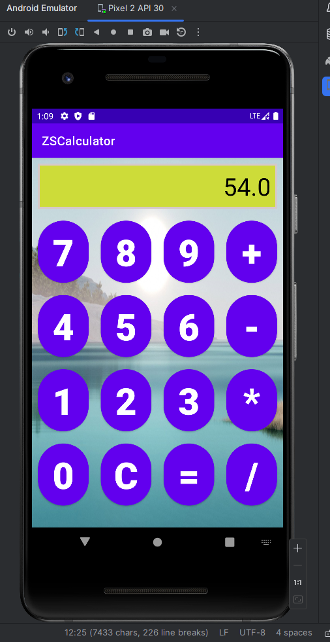

总结：
成功得出预期实验结果，完成实验目的要求，对各个知识点有所掌握，学会了LinearLayout的嵌套

